Kraftpaket mit Doppel-Akku

MAFELL: neue Akku-Kreissäge K 85-18

Handkreissägen der 85-mm-Klasse sind die Allrounder in der Werkstatt und auf der Baustelle. MAFELL bietet den Bestseller K 85 nun mit Akkus an. Die neue AkkuHandkreissäge K 85-18 überzeugt neben dem bewährten intuitiven Bedienkonzept und der MAFELL-typischen Eigenschaften Präzision und Leistung. Das ErgoBalance-Konzept erleichtert mit der exakten Gewichtsbalance Freihandschnitte und Schnitte mit den Führungsschienen oder der Führungseinrichtung für Kappschnitte.

Das optimierte Batteriemanagement und der sehr hohe Wirkungsgrad des bürstenlosen Motors ermöglichen dauerhafte Schnittleistungen, die bislang nur kabelgebundenen Handkreissägen vorbehalten schienen. Selbst bei sich wiederholenden Längsschnitten in 80 mm starkem Vollholz wird die Leistung auch bei reduzierter Akkukapazität abgerufen. MAFELL bietet die PowerTanks genannten Akkus mit 99 und 144 Wh Kapazität an. Alternativ ist die K 85-18 auch mit allen Akkus des Cordless Alliance Systems (CAS) zu nutzen.

MAFELL hat bei der Entwicklung nicht nur auf die möglichst effektive Nutzung der Energie geachtet, sondern in Simulationen und Tests auch auf die Gewichtsbalance. Die zwei 18-Volt-Lithium-Ionen-Akkus werden für das optimale Handling an zwei Positionen eingesteckt.
Mit der MAFELL K 85-18 werden Bretter, Kanthölzer, Latten, Dämmstoffe, Plattenwerkstoffe und Vollholz geschnitten. Aufgrund des kraftvollen Motors werden auch bei der Akku-Variante Sägeblätter mit der gängigen Schnittbreite genutzt. Damit können bereits angeschaffte Sägeblätter auch für die K 85-18 genutzt werden.

Die Führung am Drehpunkt auf Unterkante Schiene ermöglicht bei Längsschnitten zusammen mit dem kraftvollen Vortrieb den präzisen und ausrissfreien Schnitt – auch bei Vollholz mit 80 mm Stärke. Die K 85-18 bietet in der 85-mm-Klasse mit 82 mm auf der Schiene die größte Schnitttiefe.

Die neue Akku-Kreissäge K 85-18 übernimmt das bewährte intuitive Bedienkonzept der kabelgebundenen Variante K 85: die Pendelhaube lässt sich einfach einziehen, die Schnitttiefe wird schnell und sicher eingestellt, das Sägeblatt mit einem Knopfdruck entriegelt, der Wiederholanschlag einfach justiert und die Skalen sind leicht ablesbar.

Einzigartig – auch mehr als zehn Jahre nach der Markteinführung – ist der Risszeiger. Dieser bewegt sich automatisch mit der Neigung. Damit wird über eine Länge von 52 mm die korrekte Schnittkante angezeigt. Das LED-Licht verbessert zudem die Sicht auf das Sägeblatt.

Neben den Führungsschienen F in verschiedenen Längen (80, 110, 160, 210 und 310 cm) bietet MAFELL für Kappschnitte eine spezielle Führungseinrichtung L mit 370 mm Schnittlänge an. Mit dem Schnellverschluss an der Grundplatte lässt sich die Führungseinrichtung mit der Maschine verbinden und trennen. Damit wird die Kreissäge zu einer mobilen Einhand-Kappsäge. Für Kappschnitte wird die Kreissäge mit den Nocken an der Schienenunterseite gegen das zu bearbeitende Werkstück angelegt. Sägen – und fertig.

Über MAFELL
Das 1899 gegründete Familienunternehmen ist Premiumhersteller für handgeführte Maschinen und Elektrowerkzeuge zur professionellen Holzbearbeitung insbesondere für das Zimmerei- und Schreinerhandwerk. Mit anerkannter Werkstoff- und Technologiekompetenz und gelebtem Qualitätsbewusstsein stellt MAFELL Produkte her, die den Anwender durch innovative Lösungen, Leistung, Präzision und Langlebigkeit überzeugen. 360 hoch qualifizierte Mitarbeiterinnen und Mitarbeiter produzieren ausschließlich am Standort Oberndorf/Neckar in einer für die Branche ungewöhnlich hohen Fertigungstiefe.
www.mafell.de

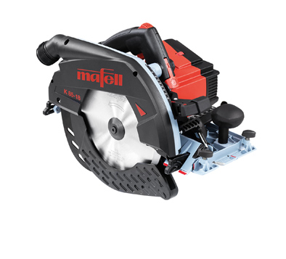
MAFELL K 85-18.jpg
Kraft mit zwei Akkus: die neue MAFELL Akku-Kreissäge K 85-18
Foto: MAFELL

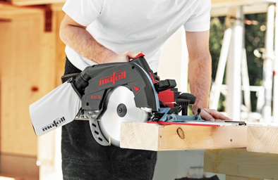
MAFELL K85-18 Anwendung.jpg
Die neue Akku-Handkreisäge K85-18 überzeugt mit Präzision und Leistung.
Foto: MAFELL

Kontakt für Medien:

Volker Simon Michael Haller
Telefon: +49 7151/994567-11 Telefon: +49 7423/812-272
Telefax: +49 7151/994567-22 Telefax: +49 7423/812-218
E-Mail: simon@nota-bene-com.de E-Mail: michael.haller@mafell.de

nota bene communications GmbH MAFELL AG
Ratsgasse 6 Beffendorfer Straße 4
71384 Weinstadt 78727 Oberndorf
www.nota-bene-com.de www.mafell.de

